УКРАЇНА
ВАРАСЬКА МІСЬКА РАДА
РІВНЕНСЬКОЇ ОБЛАСТІ
Восьме скликання
(Шоста сесія)
Р І Ш Е Н Н Я

24 лютого 2021 року №107

Про затвердження програми розвитку малого і середнього підприємництва Вараської міської територіальної громади на 2021-2025 роки

З метою забезпечення сприятливих умов для розвитку малого і середнього підприємництва та використання його потенціалу для вирішення соціально-економічних проблем громади, відповідно до Закону України «Про розвиток та державну підтримку малого і середнього підприємництва в Україні», на підставі пункту 22 частини першої статті 26 Закону України «Про місцеве самоврядування в Україні», за погодженням з постійними депутатськими комісіями міської ради, Вараська міська рада

В И Р І Ш И Л А:

1. Затвердити програму розвитку малого і середнього підприємництва Вараської міської територіальної громади на 2021-2025 роки (далі – Програма), згідно з додатком.

2. Доручити керівникам виконавчих органів Вараської міської ради та рекомендувати керівникам підприємств, установ і організацій усіх форм власності сприяти виконанню заходів Програми та надавати до відділу економіки виконавчого комітету Вараської міської ради щоквартально до 5 числа місяця наступного за звітним періодом вичерпну інформацію про хід їх виконання.

3. Відділу економіки виконавчого комітету Вараської міської ради щорічно у квітні місяці інформувати міську раду про хід виконання заходів Програми.

4. Реалізацію заходів Програми, що передбачають фінансування з бюджету Вараської міської територіальної громади, проводити в межах бюджетних призначень, визначених рішенням міської ради про бюджет Вараської міської територіальної громади на відповідний бюджетний період.

5. Контроль за виконанням цього рішення покласти на заступників міського голови відповідно до розподілу функціональних обов’язків, керуючого справами виконавчого комітету та постійну комісію міської ради з питань бюджету, фінансів, економічного розвитку та інвестиційної політики.

Міський голова Олександр МЕНЗУЛ

Додаток

до рішення Вараської міської ради
24 лютого 2021 №107

ПАСПОРТ

програми розвитку малого і середнього підприємництва
Вараської міської територіальної громади
на 2021-2025 роки

1. | Ініціатор розроблення програми | Міський голова
2. | Дата, номер і назва розпорядчого документа про розроблення програми: | Розпорядження міського голови від 31.07.2020 року №170-р «Про розробку проєкту програми розвитку малого та середнього підприємництва у Вараській міській об'єднаній територіальній громаді на 2021-2025 роки»
3. | Розробник програми: | Відділ економіки виконавчого комітету Вараської міської ради
4. | Співрозробники програми: | -
5. | Відповідальний виконавець програми: | Виконавчий комітет Вараської міської ради (відділ економіки)
6. | Учасники програми: | Структурні підрозділи виконавчого комітету Вараської міської ради, Вараська міська філія Рівненського обласного центру зайнятості, Володимирецьке районне управління Головного управління Держпродспоживслужби в Рівненській області, Вараське ДПІ Сарненського управління Головного управління ДФС у Рівненській області
7. | Термін реалізації програми: | 2021 – 2025 роки
7.1. | Етапи виконання програми: | Щорічно
8. | Перелік місцевих бюджетів, які беруть участь у виконанні програми: | Бюджет Вараської міської територіальної громади
9. | Загальний обсяг фінансових ресурсів, необхідних для реалізації програми, тис.грн  в тому числі: | 3 625,0 тис.грн.
9.1. | коштів місцевого бюджету | 2 625,0 тис.грн.
9.2. | коштів інших джерел | 1 000,0 тис.грн.

Програма розвитку малого і середнього підприємництва Вараської міської територіальної громади на 2021-2025 роки

Вступ

Програма розвитку малого і середнього підприємництва Вараської міської територіальної громади на 2021-2025 роки (далі - Програма) розроблено з метою забезпечення сприятливих умов для розвитку малого і середнього підприємництва та використання його потенціалу для вирішення соціально-економічних проблем Вараської міської територіальної громади (далі - громада).
Нормативно-правовою базою розробки Програми є закони України «Про місцеве самоврядування в Україні», «Про розвиток та державну підтримку малого і середнього підприємництва в Україні», «Про засади державної регуляторної політики у сфері господарської діяльності», «Про дозвільну систему у сфері господарської діяльності», «Про основні засади державного нагляду (контролю) у сфері господарської діяльності», «Про адміністративні послуги», «Про Стратегію сталого розвитку України до 2030 року», постанови Кабінету Міністрів України від 05 серпня 2020 року №695 «Про затвердження Державної стратегії регіонального розвитку на 2021—2027 роки», від 27 травня 2020 №534 «Про затвердження Державної програми стимулювання економіки для подолання негативних наслідків, спричинених обмежувальними заходами щодо запобігання виникненню і поширенню гострої респіраторної хвороби COVID-19, спричиненої коронавірусом SARS-CoV-2, на 2020-2022 роки».
Програма на 2021-2025 роки спрямована на комплексну підтримку розвитку малого і середнього підприємництва та підвищення ефективності використання його потенціалу для вирішення найбільш актуальних проблем в громаді та є комплексом заходів з відповідними термінами реалізації. До Програми можуть вноситися зміни у межах терміну її реалізації у визначеному законодавством порядку.

1. Визначення проблеми на розв’язання якої спрямована Програма

Малий і середній бізнес є фундаментом ринкової економіки, який здатний створювати необхідну атмосферу конкуренції, швидко реагувати на будь-які зміни ринкових умов, створювати додаткові робочі місця. В сучасних умовах господарювання єдиним шляхом виходу з економічної кризи є створення сприятливих умов для його розвитку.
Впровадження дієвої політики державної підтримки підприємництва передбачає налагодження ефективного механізму взаємодії між владою та підприємницьким сектором на місцевому рівні.
Найбільш характерними і перспективними видами підприємницької діяльності в Вараській міській територіальній громаді є: торгівельне обслуговування населення, послуги ресторанного господарства, надання побутових, туристичних, медичних та інших послуг. Галузева структура підприємництва зосереджена на невиробничій сфері і надалі залишається домінуючою.
У громаді саме суб’єкти малого підприємництва організовують роботу сфери торгівлі, ресторанного господарства та сфери послуг, зокрема в переважній більшості фізичні особи – підприємці. Торговельна мережа та мережа сфери послуг достатньо розвинуті.

Дані щодо об’єктів
торгівлі, ресторанного господарства та сфери послуг

Показники | Станом на 01.10.2019 | Станом на 01.10.2020
Об’єкти роздрібної торгівлі
Магазини, | 214 | 288
в тому числі
продовольчі | 82 | 101
продовольчі спеціалізовані | 5 | 5
супермаркети | 8 | 12
непродовольчі | 109 | 111
непродовольчі спеціалізовані | - | 5
змішані | 10 | 54
Аптеки та аптечні пункти | 30 | 33
Заклади ресторанного господарства | 50 | 52
Сфери обслуговування населення, | 108 | 110
в тому числі
перукарні | 27 | 29
взуттєві майстерні | 11 | 11
медичні платні послуги | 20 | 20
швейні майстерні | 8 | 9
автомайстерні | 4 | 5
фотопослуги | 4 | 4
інші | 34 | 34

Значне збільшення кількості суб’єктів підприємницької діяльності у 2020 році відбулось за рахунок приєднання до Вараської міської територіальної громади Більськовільської сільської ради, Мульчицької сільської ради, Озерецької сільської ради, Собіщицької сільської ради, Сопачівської сільської ради та Старорафалівської сільської ради.
Кількість малих підприємств за видами економічної діяльності і їх динаміка за два роки засвідчують, що лідирує як за кількістю, так і за питомою вагою в структурі така галузь як торгівля,
Мале і середнє підприємництво сприяє створенню нових робочих місць, зростання валового внутрішнього продукту, а також стимулюванню розвитку конкурентоспроможності та інноваційного потенціалу економіки.
Розвиток малого та середнього підприємництва є стратегічною необхідністю підвищення економічної та соціальної стабільності громади. Підприємництво, за належних умов його розвитку, сприяє створенню додаткових робочих місць, наповнення ринку товарами, роботами, послугами та наповнення бюджету Вараської міської територіальної громади.

Кількість суб’єктів господарювання
по містах обласного значення та районах¹ у 2018–2019 роках

 | Усього, одиниць | У тому числі
 |  | підприємства |  | фізичні особи-підприємці
 |  | одиниць | у відсотках до загальної кількості підприємств | одиниць | у відсотках до загальної кількості підприємств
2018
Рівненська область | 39597 | 5545 | 100,0 | 34052 | 100,0
м.Вараш | 1167 | 66 | 1,2 | 1101 | 3,2
Володимирецький район | 851 | 86 | 1,6 | 765 | 2,2
2019²
Рівненська область | …³ | 5956 | 100,0 | …³ | …³
м.Вараш | …³ | 77 | 1,3 | …³ | …³
Володимирецький район | …³ | 92 | 1,5 | …³ | …³
________________
¹ Інформація сформована Держстатом в межах державного статистичного спостереження «Структурні зміни в економіці України та її регіонів» без урахування бюджетних установ.
² Дані попередні. Остаточні дані за 2019 рік можуть бути надані після оприлюднення на державному рівні.
³ Дані за 2019 рік можуть бути надані після оприлюднення на державному рівні (орієнтовно 23.10.2020).
Дані Головного управління статистики у Рівненській області

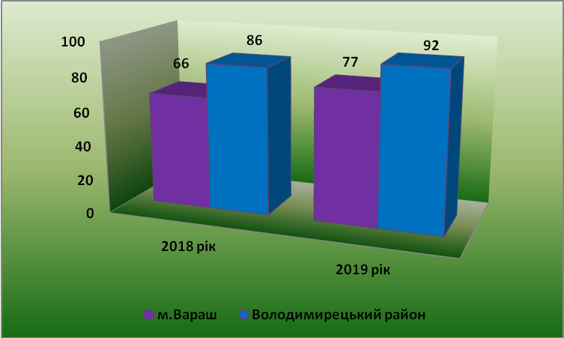

Стан розвитку підприємництва в громаді демонструє стійку тенденцію до зростання. Це свідчить про запровадження для підприємств порівняно привабливіших умов ведення бізнесу, які переважно визначаються застосуванням диференційованого підходу в застосуванні спрощеної системи оподаткування, а також більшою «гнучкістю» до диверсифікації видів діяльності в критичних умовах.
Малі і середні підприємства (далі – МСП) забезпечують гнучкість і стійкість економічної системи, наближають її до потреб конкретних споживачів і водночас відіграють важливу соціальну роль, надаючи робочі місця і забезпечуючи джерело доходу широким верствам населення.
Показники діяльності підприємств
по містах обласного значення та районах¹ у 2018–2019 роках
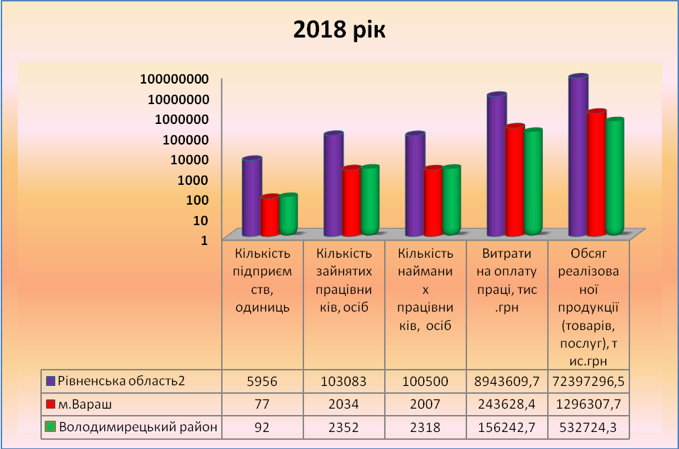
________________
¹ Інформація сформована Держстатом в межах державного статистичного спостереження «Структурні зміни в економіці України та її регіонів» без урахування результатів діяльності бюджетних установ.
² Дані попередні. Остаточні дані за 2019 рік можуть бути надані після оприлюднення на державному рівні.
Дані Головного управління статистики у Рівненській області

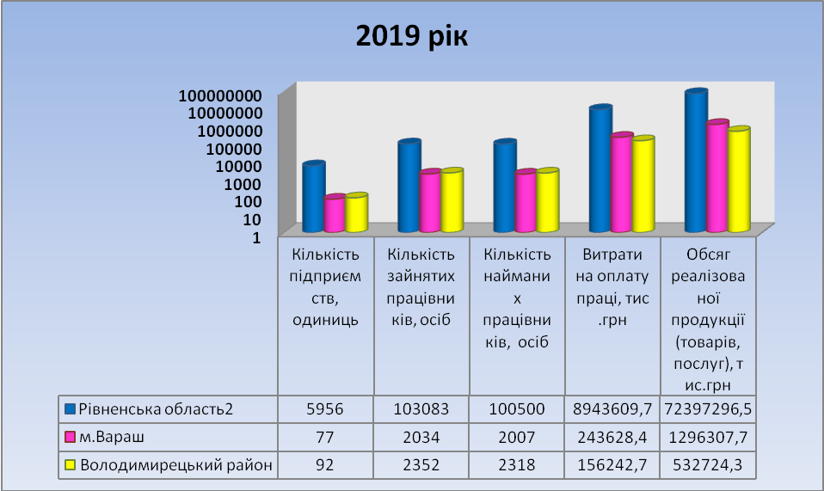
________________
¹ Інформація сформована Держстатом в межах державного статистичного спостереження «Структурні зміни в економіці України та її регіонів» без урахування результатів діяльності бюджетних установ.
² Дані попередні. Остаточні дані за 2019 рік можуть бути надані після оприлюднення на державному рівні.
Дані Головного управління статистики у Рівненській області

Фінансові результати до оподаткування підприємств
по містах обласного значення та районах за 2018–2019 роки
тис.грн)
 | Фінансовий  результат  (сальдо) | Підприємства, які  одержали прибуток |  | Підприємства, які  одержали збиток
 |  | у % до  загальної  кількості  підприємств | фінансовий  результат | у % до  загальної  кількості  підприємств | фінансовий  результат
2018
Рівненська область | 2366333,0 | 71,6 | 4746738,6 | 28,4 | 2380405,6
м. Вараш | 66638,7 | 64,1 | 88538,0 | 35,9 | 21899,3
Володимирецький район | –14672,2 | 72,9 | 10407,6 | 27,1 | 25079,8
2019¹
Рівненська область | 7288679,2 | 71,2 | 8473186,5 | 28,8 | 1184507,3
м. Вараш | 133317,7 | 69,1 | 138078,7 | 30,9 | 4761,0
Володимирецький район | –11301,7 | 73,8 | 19874,5 | 26,2 | 31176,2
________________
¹ Дані попередні. Остаточні дані за 2019 рік можуть бути надані після оприлюднення на державному рівні.
Дані Головного управління статистики у Рівненській області

Державну реєстрацію суб’єктів господарювання здійснює державний реєстратор, робоче місце якого обладнане засобами зв’язку, комп’ютерною технікою, підключені до ЄДР. В місті спрощено й полегшено реєстраційні процедури. Для проведення реєстраційної процедури, суб’єкту господарювання достатньо у будь-який день тижня, крім вихідних, подати державному реєстратору визначені законом документи та в той же день отримати документи щодо реєстрації, в тому числі отримати довідки витяги, виписки з ЄДР.

Кількість фізичних осіб-суб’єктів підприємницької діяльності за даними державного реєстратора виконавчого комітету Вараської міської ради

Період | Фізичні особи підприємці | Юридичні особи
01.09.2019 | 1255 | 392
01.09.2020 | 1549 | 421

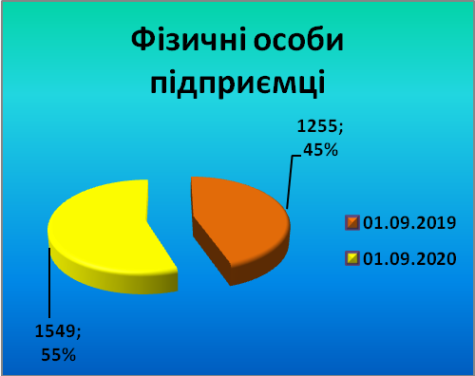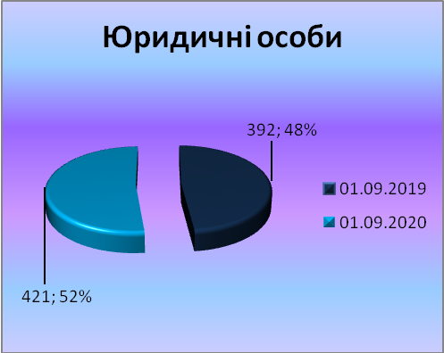

Підприємництву відводиться важлива роль у вирішенні проблем зайнятості населення, оскільки питання зайнятості є одним із важливих економічних показників якості життя людей. Одним із видів фінансової підтримки підприємців-початківців є надання безробітним громадянам одноразової допомоги для зайняття підприємницькою діяльністю.
Вараською міською філією Рівненського обласного центру зайнятості (далі - філія) інформує безробітних про можливості відкриття власної справи, підказує, які кроки й дії їм варто здійснити для започаткування власного бізнесу, допомагає їм в організації власної справи. Допомогає також визначитися з питанням, чи готові безробітні до започаткування власного бізнесу. Тому діяльність Філії щодо залучення безробітних до самозайнятості здійснюється поетапно: інформація; орієнтація; підготовка; започаткування власної справи.
Відповідно до Порядку одноразова виплата допомоги по безробіттю для організації безробітним підприємницької діяльності здійснюється в межах коштів, передбачених для цього бюджетом Фонду загальнообов’язкового державного соціального страхування України на випадок безробіття на поточний рік.

Кількість зайнятих працівників у суб’єктів господарювання
по містах обласного значення та районах¹ у 2018–2019 роках
 | Усього, осіб | У тому числі
 |  | підприємства |  | фізичні особи-підприємці
 |  | осіб | у відсотках до загальної кількості зайнятих працівників | осіб | у відсотках до загальної кількості зайнятих працівників
2018
Рівненська область | 162086 | 92442 | 100,0 | 69644 | 100,0
м.Вараш | 4200 | 2008 | 2,2 | 2192 | 3,2
Володимирецький р/н | 3374 | 1761 | 1,9 | 1613 | 2,3
2019²
Рівненська область | …³ | 103083 | 100,0 | …³ | …³
м.Вараш | …³ | 2034 | 2,0 | …³ | …³
Володимирецький р/н | …³ | 2352 | 2,3 | …³ | …³
________________
¹ Інформація сформована Держстатом в межах державного статистичного спостереження «Структурні зміни в економіці України та її регіонів» без урахування бюджетних установ.
² Дані попередні. Остаточні дані за 2019 рік можуть бути надані після оприлюднення на державному рівні.
³ Дані за 2019 рік можуть бути надані після оприлюднення на державному рівні.
Дані Головного управління статистики у Рівненській області

Більш повно простежити динаміку можна побудувавши діаграму.
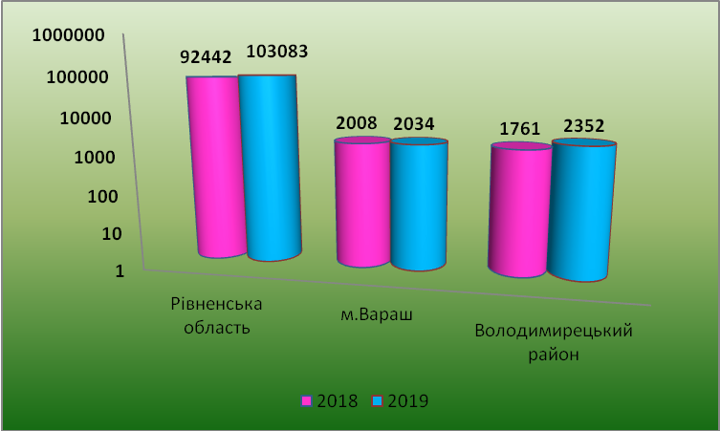
З метою підвищенні внутрішньої мотивації безробітних до розвитку власних здібностей, цінностей та ресурсів, необхідних для успішного працевлаштування та самозайнятості, усвідомлення свого особистісного потенціалу, визначення напрямків вдосконалення своєї особистості, створення психологічної готовності для успішної самореалізації на ринку праці тощо, за 9 місяців 2020 року для безробітних громадян фахівцями Філії було проведено 3 семінари з основ підприємницької діяльності за темою «Генеруй бізнес-ідею та розпочни свій бізнес» та 2 вебінари за темою «Планування власної справи» (охоплено 39 чол.).
З метою орієнтації безробітних на зайняття підприємницькою діяльністю та самостійну зайнятість, міським центром зайнятості організовуються семінари-навчання, на яких розглядаються питання відкриття підприємницької діяльності, умови виплати одноразової допомоги по безробіттю на відкриття своєї справи, навчають складати бізнес-плани, також проводяться індивідуальні психодіагностичні консультації з метою вивчення схильностей до підприємницької діяльності.
Протягом 9 місяців 2020 року здійснювалися заходи сприяння зайнятості населення, зокрема надання індивідуальних та групових інформаційних, консультаційних та профорієнтаційних послуг, працевлаштування на вільні та новостворені робочі місця, у тому числі за рахунок здійснення компенсації фактичних витрат роботодавцям у розмірі єдиного внеску на загальнообов’язкове державне соціальне страхування за працевлаштованих на нові робочі місця безробітних громадян, а також щодо підвищення конкурентоспроможності безробітних громадян шляхом організації професійного навчання та організації інших робіт тимчасового характеру.
Всього за 9 місяців 2020 року було прийнято 28 рішень про компенсацію фактичних витрат роботодавцю у розмірі єдиного внеску на загальнообов’язкове державне соціальне страхування, з яких для 10 роботодавців, якими було працевлаштовано 20 безробітних на нове робоче місце в пріоритетних видах економічної діяльності, а саме: «Технічне обслуговування та ремонт автотранспортних засобів», «Роздрібна торгівля фруктами й овочами в спеціалізованих магазинах», «Постачання інших готових страв», «Ветеринарна діяльність», «Організація будівництва будівель», та для 6 роботодавців, якими було працевлаштовано 8 безробітних, що є недостатньо конкурентоспроможні на ринку праці та мають додаткові гарантії у сприянні працевлаштуванню.
Одним із провідних напрямків діяльності служби зайнятості є організація професійного навчання, перепідготовки та підвищення кваліфікації безробітних громадян.
Впродовж 9 місяців 2020 року проходили професійне навчання 157 чол., з яких жінки склали 119 чол. або 75,8 %; молодь у віці до 35 років – 53 чол. або 33,6 % та особи, що мають додаткові гарантії у сприянні працевлаштуванню - 35 чол. або 22,3 %. З початку року направлено на профнавчання 135 безробітних осіб. Здобули професію в звітному періоді 151 чол., отримали роботу після закінчення профнавчання 133 чол. Рівень працевлаштування після закінчення профнавчання склав 88,1 %. Станом на 01.10.2020 продовжують навчатись 6 чол.
У виконавчому комітеті Вараської міської ради сформована база даних щодо нежитлових приміщень, які на конкурсних засадах здаються в оренду суб’єктам господарювання для комерційного використання та постійно ведеться моніторинг надання в оренду зазначених приміщень.
Важливим для розвитку підприємництва є впровадження державної регуляторної політики. Реалізація державної регуляторної політики здійснювалась у напрямку формування сприятливих нормативно - правових умов для розвитку підприємництва, недопущення обмежень, які стримують розвиток підприємницької діяльності, забезпечення дотримання процедур підготовки регуляторних актів та інших заходів.
Розуміючи важливість діалогу влади і бізнесу у процесі прийняття відповідних рішень, які стосуються суб’єктів господарювання, Вараською міською радою та виконавчими органами Вараської міської ради вживаються усі необхідні заходи для виконання Закону України «Про засади державної регуляторної політики у сфері господарської діяльності»: це планування роботи щодо підготовки проєктів регуляторних актів (далі – РА), оприлюднення проєктів та прийнятих РА, підготовка аналізів регуляторного впливу РА, проведення відстеження (базового, повторного, періодичного) результативності РА.
Повідомлення про оприлюднення проєктів РА, з метою отримання зауважень і пропозицій, самі проєкти РА разом з аналізом регуляторного впливу (далі - АРВ) та прийняті РА оприлюднюються на офіційному вебсайті Вараської міської ради.
Розробники проєктів РА готують АРВ до кожного проєкту РА, звіти про відстеження їх результативності (базове, повторне, періодичне), забезпечують процедуру оприлюднення проєктів РА разом з АРВ, звітами про відстеження їх результативності, забезпечують оприлюднення РА після їх прийняття та підписання.
Процедура прийняття РА надає змогу всім зацікавленим особам, а перш за все підприємцям брати участь у розробці цих РА, надавати свої зауваження та пропозиції. Періодично проводиться перегляд РА на їх відповідність діючому законодавству України та принципам державної регуляторної політики.
У виконавчому комітеті Вараської міської ради функціонує відділ «Центр надання адміністративних послуг» (ЦНАП), який відповідно до законів України «Про дозвільну систему у сфері господарської діяльності», «Про адміністративні послуги» здійснює видачу документів дозвільного характеру суб’єктам підприємницької діяльності за принципом «єдиного вікна», а також надають адміністративні послуги суб’єктам звернень.
В Центрі надання адміністративних послуг виконавчого комітету Вараської міської ради (ЦНАП) впроваджено систему електронного врядування та 18 послуг надається через портал державних послуг IGov. Про результати адмінпослуги заявникам повідомляється sms-розсилкою.
Інформація про перелік адміністративних послуг, що надаються Вараською міською радою та її виконавчим комітетом, підприємствами, установами і організаціями, що належать до сфери його управління, територіальними органами центральних органів виконавчої влади, розпорядок роботи, прізвища і посади відповідальних осіб із зазначенням контактних телефонів та адрес електронної пошти розміщено на офіційному вебсайті Вараської міської ради та її виконавчого комітету. Загалом в ЦНАПі надається близько 97 адміністративних послуг, які надаються безпосередньо суб’єктам підприємницької діяльності.
Постійно проводиться інвентаризація вільних виробничих площ та незадіяного обладнання. Інформація про наявні площі, що не використовуються та об’єкти незавершеного будівництва друкується в місцевій пресі та розміщується на офіційному вебсайті Вараської міської ради.
Для налагодження соціально-економічних, взаємовигідних зв’язків та прямого діалогу постійно організовуються зустрічі, ділові поїздки та візити з метою налагодження міжнародних контактів та співробітництва.
При міському голові діє координаційна рада з питань розвитку підприємництва, до складу якої на паритетних засадах входять як підприємці, так і представники органів місцевого самоврядування та місцевих органів виконавчої влади.
На засіданнях координаційної ради, «круглого столу», і при особистому спілкуванні з підприємцями, визначаються спільні проблеми, чинники, які перешкоджають в здійсненні їх діяльності та надавати конкретні пропозиції щодо підтримки підприємництва в місті.
Відповідно до розпорядження КМУ від 12.06.2020 №722-р «Про визначення адміністративних центрів та затвердження територій територіальних громад Рівненської області» до складу Вараської міської територіальної громади приєднано Більськовільську сільську раду, Мульчицьку сільську раду, Озерецьку сільську раду, Собіщицьку сільську раду, Сопачівську сільську раду та Старорафалівську сільську раду. З огляду на зазначене постало питання підтримки розвитку підприємництва в сільських громадах.
Одним з шляхів розв’язання питання розвитку сільських громад є реалізація спільного проєкту «Розвиток підприємств у сфері сироваріння в громадах Рівненської та Волинської областей». Проєкт буде реалізовуватись з метою створення нових видів продукції, підвищення рівня зайнятості населення, розповсюдження кращого досвіду та сільськогосподарських технологій задля розвитку сільських територій.
Показники ефективності: створення молочного кластеру, створення навчального центру, кількість залучених суб’єктів до навчань, збільшення кількості підприємств з переробки молока, збільшення доходів фермерів.
Фонд «Регіональний центр економічних досліджень та підтримки бізнесу», дослідивши понад 1 300 об’єднаних територіальних громад України, сформував рейтинг інституційної спроможності і сталого розвитку малих та середніх громад нашої країни.
У рейтингу було враховано 38 критерійних показників та відображено інвестиційну привабливість громад у 2020 році.
За результатами дослідження, Вараська ОТГ посіла перше місце в Рівненській області, отримавши 117, 8 балів. Друге місце у Дубенської громади (90,25) та третє – у Сарненської (50,85).
В загальному рейтингу інституційної спроможності і сталого розвитку малих та середніх громад України, Вараська ОТГ посіла 12-те місце посеред 200 найкращих громад України.
Нагадаємо, що восени, відповідно до дослідження, проведеного експертами Програми «U-LEAD з Європою» та SKL International, Вараську ОТГ було визнано найкращою у рейтингу фінансової спроможності об’єднаних громад Рівненщини.
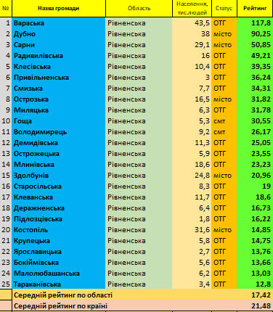
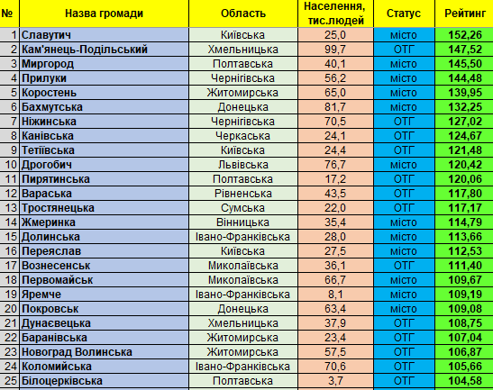

2. Визначення мети Програми
Метою Програми є комплексна підтримка розвитку малого і середнього підприємництва та підвищення ефективності використання його потенціалу для вирішення найбільш актуальних проблем громади, створення на рівні громади сприятливих організаційно-економічних умов для реалізації конституційного права громадян на підприємницьку діяльність. Підвищення економічних показників розвитку громади, забезпечення зайнятості населення, досягнення балансу інтересів суб’єктів господарювання та влади шляхом консолідації зусиль місцевих органів влади, суб’єктів підприємницької діяльності, громадських організацій, об’єднань підприємців, бізнес-асоціацій тощо.
Програма є складовою системи заходів економічно розвитку громади і направлена на створення умов для сталого розвитку підприємництва.

3. Обґрунтування шляхів і засобів розв’язання проблеми, строки виконання Програми
Основними перешкодами у розвитку підприємництва, на подолання яких також буде спрямована Програма на 2021-2025 роки, є:
нестабільна та недосконала законодавча база, що регулює здійснення підприємницької діяльності;
недостатня обізнаність підприємців з чинним законодавством, основами ведення бізнесу та систем оподаткування;
невпевненість у стабільності умов ведення бізнесу;
недостатність власного оборотного капіталу та кваліфікованих кадрів для ведення підприємництва, тінізація трудових відносин;
неврегульованість питань фінансування і кредитування, високі відсоткові ставки на банківські кредити, відсутність необхідної застави у суб’єктів малого підприємництва, недоступність довгострокового кредитування;
відсутність достатньої кількості вільних земельних ділянок для ведення бізнесу;
низький інноваційний потенціал малого та середнього підприємництва;
низька активність громадськості, підприємців в обговоренні проєктів регуляторних актів;
низька активність підприємців щодо участі в їх громадських об’єднаннях, створенні нових об’єднань підприємців, недостатня активність громадських об’єднань підприємців,
низьке залучення інвестицій у розвиток села; недостатній рівень знань сільського населення щодо підприємницької діяльності, зокрема відсутність досвіду у сфері функціонування кооперативів, аграрного консалтингу; відсутність розвитку аграрної господарської діяльності тощо.
Програма спрямована на подолання вищезазначених основних перешкод, які ускладнюють розвиток підприємництва в громаді.
Подальший розвиток малого підприємництва, підвищення його конкурентоспроможності як на внутрішньому, так і на зовнішньому ринках, значною мірою залежать від зваженої, обґрунтованої політики держави.

4. Перелік завдань, заходів Програми та очікувані результати її виконання
Пріоритетними завданнями Програми є:
ефективна взаємодія органів місцевої влади з підприємцями та громадськими об’єднаннями підприємців;
подолання адміністративних бар’єрів на шляху становлення та розвитку підприємництва в результаті ефективної роботи відділу «Центр надання адміністративних послуг» із суб’єктам підприємницької діяльності за принципом «єдиного вікна»;
недопущенню тиску з боку правоохоронних та контролюючих органів на суб’єктів господарювання;
зміцнення соціального статусу, підвищення престижу підприємництва; підвищення рівня знань підприємців, інформаційна та консультаційна допомога;
забезпечення продуктивної зайнятості населення за рахунок створення нових робочих місць та самозайнятості населення;
проведення роботи щодо легалізації трудових відносин та оплати праці на малих та середніх підприємствах;
сприяння залученню інвестицій в економіку громади, підтримання інвестиційно-інноваційної діяльності суб’єктів підприємництва;
сприяння формуванню розвитку інфраструктури підтримки підприємництва;
підвищення інвестиційної привабливості села;
створення сприятливих умов для реалізації товаровиробниками власної продукції на засадах добросовісної конкуренції;
створення умов для розвитку сільськогосподарських кооперативів.

Для виконання визначених завдань Програми виділені пріоритетні напрямки діяльності:
впорядкування нормативного регулювання підприємницької діяльності;
фінансово-кредитна та інвестиційна підтримка;
ресурсне та інформаційне забезпечення;
формування інфраструктури підтримки підприємництва.
Завдання, заходи та строки виконання Програми наведені в таблиці 1.
Інформація про очікувані результати виконання Програми наведено в таблиці 2.
Ресурсне забезпечення Програми наведено в таблиці 3.

Завдання, заходи та строки виконання Програми
Таблиця 1
№з/п | Найменування заходу | Строки впровадження | Виконавець | Орієнтовна вартість заходу, тис.грн
 |  |  |  | Всього |  | в тому числі за роками:
 |  |  |  |  |  | 2021 |  |  |  |  |  |  | 2022 |  | 2023 |  |  |  |  |  |  | 2024 |  |  |  |  |  | 2025
1 | 2 | 3 | 4 | 5 |  | 6 |  |  |  |  |  |  | 7 |  | 8 |  |  |  |  |  |  | 9 |  |  |  |  |  | 10
1. Покращення бізнес клімату
1.1 | Сприяння функціонуванню Агенції розвитку Вараської громади | 2021-2025 роки | Відділ економіки, громадські організації підприємців та бізнес-асоціації Вараської МТГ, координаційна рада з питань розвитку підприємництва при міському голові, Агенція розвитку Вараської громади | 1 100,0 |  |  |  | 1 100,0 |  |  |  |  | - |  | - |  |  |  |  | - |  |  |  |  |  | -
1.2 | Забезпечення реалізації в громаді державної регуляторної політики | 2021-2025 роки | Відділ економіки, структурні підрозділи виконавчого комітету Вараської міської ради, ГО підприємців та бізнес-асоціації Вараської МТГ, координаційна рада з питань розвитку підприємництва при міському голові, Агенція розвитку Вараської громади | В межах фінансування виконавців
1.3 | Забезпечення якісного надання адміністративних послуг суб’єктам малого та середнього підприємництва через Центр надання адміністративних послуг. | 2021-2025 роки | Відділ виконавчого комітету Вараської міської ради «Центр надання адміністративних послуг» (далі - ЦНАП) | В межах фінансування виконавців
1.4 | Проведення урочистостей з нагоди Дня працівників побутового обслуговування населення, Дня підприємця та Дня торгівлі | Березень та вересень щороку | Відділ економіки, ГО підприємців та бізнес-асоціації Вараської МТГ, Агенція розвитку Вараської громади | 50,0 |  |  |  | 10,0 |  |  |  | 10,0 |  |  | 10,0 |  |  |  |  | 10,0 |  |  |  |  |  | 10,0
1.5 | «Фінансова підтримка МСП» - часткове відшкодування відсотків за користування кредитами та/або часткове відшкодування тіла кредиту суб’єктам МСП | 2021-2025 роки | Відділ економіки, Вараська міська філія Рівненського обласного центру зайнятості (за згодою), Рівненська ОДА, Агенція розвитку Вараської громади | 500,0 |  |  |  | 100,0 |  |  |  | 100,0 |  |  | 100,0 |  |  |  |  | 100,0 |  |  |  |  |  | 100,0
1.6 | «Доступ МСП до талантів» - проведення моніторингу потреб МСП Вараської МТГ щодо необхідного кадрового забезпечення. | 2021-2025 роки | Відділ економіки, відділ культури та туризму, бізнес-асоціації, Вараської МТГ, координаційна рада з питань розвитку підприємництва при міському голові, управління освіти, Агенції розвитку Вараської громади, Вараська міська філія Рівненського обласного центру зайнятості (за згодою) | В межах фінансування виконавців
1.7 | «Бізнес-кластери» - проведення дослідження та зустрічей з представниками підприємництва щодо можливості об’єднання підприємців (кластерний аналіз) | 2021-2025 роки | Відділ економіки, ГО підприємців та бізнес-асоціації Вараської МТГ, координаційна рада з питань розвитку підприємництва при міському голові, відділ з питань регулювання земельних відносин, відділ майна комунальної власності міста, Агенція розвитку Вараської громади | 110,0 |  |  | 22,0 |  |  |  |  |  | 22,0 |  |  |  | 22,0 |  |  |  | 22,0 |  |  |  |  |  | 22,0
2. Інформування МСП та покращення комунікації
2.1 | «Міська рада інформує» - розповсюдження актуальної, систематизованої інформації для суб’єктів малого та середнього підприємництва. | 2021-2025 роки | Відділ економіки, ЦНАП, відділ реєстрації, відділ з питань регулювання земельних відносин, Вараська міська філія Рівненського обласного центру зайнятості (за згодою), Вараське ДПІ Сарненського управління Головного управління ДФС у Рівненській області (за згодою), бізнес-асоціації, координаційна рада з питань розвитку підприємництва при міському голові, Агенції розвитку Вараської громади | В межах фінансування виконавців
2.2 | «Бізнес-сніданок з міським головою» - проведення регулярних зустрічей з міським головою з представниками МСП Вараської МТГ | 2021-2025 роки | Відділ економіки, координаційна рада з питань розвитку підприємництва при міському голові, Агенція розвитку Вараської громади | 40,0 |  |  | 8,0 |  |  |  |  |  | 8,0 |  |  | 8,0 |  |  |  |  | 8,0 |  |  |  |  |  | 8,0
2.3 | «Твоя думка» - опрацювання зауважень і пропозицій від МСП Вараської МТГ щодо умов ведення бізнесу у паперовій і електронній формі (за бажанням, конфіденційно). Щорічно узагальнюються та опрацьовуються пропозиції. | 2021-2025 роки | Відділ економіки, ЦНАП, відділ реєстрації, відділ з питань регулювання земельних відносин, Вараська міська філія Рівненського обласного центру зайнятості (за згодою), Вараське ДПІ Сарненського управління Головного управління ДФС у Рівненській області (за згодою), ГО підприємців та бізнес-асоціації Вараської МТГ координаційна рада з питань розвитку підприємництва при міському голові, Агенція розвитку Вараської громади | В межах фінансування виконавців
3. Популяризація культури підприємництва та промоція місцевого бізнесу
3.1 | «Бізнес-профіль Вараської МТГ» - систематизація даних про МСП Вараської МТГ у розрізі галузей. Розміщення інформації у розділі «Підприємництво» на офіційному вебсайті Вараської міської ради. | 2021-2025 роки | Структурні підрозділи виконавчого комітету Вараської міської ради, бізнес-асоціації Вараської МТГ, координаційна рада з питань розвитку підприємництва при міському голові, Агенція розвитку Вараської громади | В межах фінансування виконавців
3.2 | Проведення заходів «Тиждень бізнесу» Вараської МТГ | 2021-2025 роки | Відділ економіки, бізнес-асоціації Вараської МТГ, координаційна рада з питань розвитку підприємництва при міському голові, Агенція розвитку Вараської громади, Вараська міська філія Рівненського обласного центру зайнятості (за згодою) | В межах фінансування виконавців
3.3 | «Історії успішних» - поширення історії успіху місцевих підприємців у медіа | 2021-2025 роки | Відділ економіки, бізнес-асоціації Вараської МТГ, координаційна рада з питань розвитку підприємництва при міському голові, Агенція розвитку Вараської громади, Вараська міська філія Рівненського обласного центру зайнятості (за згодою) | В межах фінансування виконавців
3.4 | Інвестиційна промоція та популяризація інформації про громаду | 2021-2025 роки | Відділ економіки, відділ культури та туризму, Агенція розвитку Вараської громади | 200,0 |  | 40,0 |  |  | 40,0 |  |  |  |  | 40,0 |  |  |  |  | 40,0 |  |  |  |  |  | 40,0
3.5 | «Бізнес-мости» - здійснення цільової бізнес-місії до міст-партнерів з метою ознайомлення з можливостями і досвідом бізнесу, участі МСП Вараської МТГ у презентаціях та ярмаркових заходах | 2021-2025 роки | Відділ економіки, бізнес-асоціації Вараської МТГ, координаційна рада з питань розвитку підприємництва при міському голові, Агенція розвитку Вараської громади | 200,0 |  | 40,0 |  |  | 40,0 |  |  |  |  | 40,0 |  |  |  |  | 40,0 |  |  |  |  |  | 40,0
4. Розвиток бізнес-компетенцій
4.1 | «Марафон можливостей для бізнесу» - проведення бізнес-тренінгів та бізнес-семінарів для підприємців громади, у тому числі із залученням викладачів із провідних бізнес-шкіл України | 2021-2025 роки | Відділ економіки, відділ культури та тризму, бізнес-асоціації Вараської МТГ, координаційна рада з питань розвитку підприємництва при міському голові, громадські організації, начальні заклади Вараської МТГ, Агенція розвитку Вараської громади | 150,0 | 30,0 |  |  |  |  |  | 30,0 |  |  |  | 30,0 |  |  | 30,0 |  |  |  |  | 30,0
4.2 | «Молодіжне підприємництво» - проведення конкурсу молодіжних бізнес-проєктів. | 2021-2025 роки | Відділ економіки, відділ культури, бізнес-асоціації Вараської МТГ, координаційна рада з питань розвитку підприємництва при міському голові, громадські організації, начальні заклади Вараської МТГ, Вараська міська філія Рівненського обласного центру зайнятості (за згодою), Агенція розвитку Вараської громади | 60,0 | 12,0 |  |  |  |  |  | 12,0 |  |  |  | 12,0 |  |  | 12,0 |  |  |  |  | 12,0
4.3 | «Жіноче підприємництво» - проведення гендерного аналізу МСП, проведення навчання для жінок-підприємців, інформаційна підтримка жінок-підприємців | 2021-2025 роки | Відділ економіки, відділ культури, бізнес-асоціації Вараської МТГ, координаційна рада з питань розвитку підприємництва при міському голові, громадські організації, начальні заклади Вараської МТГ, Вараська міська філія Рівненського обласного центру зайнятості (за згодою), Агенція розвитку Вараської громади | 55,0 | 11,0 |  |  |  |  |  | 11,0 |  |  |  | 11,0 |  |  | 11,0 |  |  |  |  | 11,0
5. Підтримка розвитку підприємництва в сільських громадах
5.1 | Проведення тематичних семінарів, навчань, круглих столів з питань розвитку підприємництва на селі | 2021-2025 роки | Відділ економіки, громадські організації підприємців та бізнес-асоціації Вараської МТГ, координаційна рада з питань розвитку підприємництва при міському голові, Агенція розвитку Вараської громади | 150,00 | 30,0 |  |  |  |  |  | 30,0 |  |  |  | 30,0 |  |  | 30,0 |  |  |  |  | 30,0
5.2 | Організація та проведення ярмаркових заходів з продажу сільськогосподарської продукції | 2021-2025 роки | Відділ економіки, відділ культури та тризму, громадські організації підприємців та бізнес-асоціації Вараської МТГ, координаційна рада з питань розвитку підприємництва при міському голові, громадські організації, Агенція розвитку Вараської громади | 10,0 | 2,0 |  |  |  |  |  | 2,0 |  |  |  | 2,0 |  |  | 2,0 |  |  |  |  | 2,0
5.3 | Реалізація проєкту «Розвиток підприємств у сфері сироваріння в громадах Рівненської та  Волинської областей» | 2021-2022 роки | Виконавчий комітет Вараської міської ради, координаційна рада з питань розвитку підприємництва при міському голові, КП Вараської міської ради, Агенція розвитку Вараської громади | 1 000,0 | 600,0 |  |  |  |  |  | 400,0 |  |  |  | - |  |  | - |  |  |  |  | -
Всього: |  |  |  | 3625,0 | 2005,0 |  |  |  |  | 705,0 |  |  |  |  | 305,0 |  |  |  | 305,0 |  |  |  |  | 305,0

Очікувані результати виконання Програми
Таблиця 2
№  З  /  п | Найменування  завдання, заходу | Найменування показників  виконання завдання | Одиниця  виміру | Значення показників
 |  |  |  | всього | у тому числі за роками
 |  |  |  |  | 2021 | 2022 |  | 2023 | 2024 | 2023
1 | 2 | 3 | 4 | 5 | 6 | 7 |  | 8 | 9 | 10
1. Покращення бізнес клімату
1.1 | Сприяння функціонуванню Агенції розвитку Вараської громади | Функціонування Агенції розвитку Вараської громади | Кількість Агенцій | 1 | 1 | 1 |  | 1 | 1 | 1
1.2 | Забезпечення реалізації в громаді державної регуляторної політики | Електронний реєстр РА | Одн. | 1 | 1 | 1 |  | 1 | 1 | 1
1.3 | Забезпечення якісного надання адміністративних послуг суб’єктам малого та середнього підприємництва через Центр надання адміністративних послуг | Кількість видів послуг для суб’єктів малого та середнього підприємництва | Одн. | 97 | 97 | 97 |  | 97 | 97 | 97
1.4 | Проведення урочистостей з нагоди Дня працівників побутового обслуговування населення, Дня підприємця та Дня торгівлі | Кількість нагороджених | Особи | 100 | 20 | 20 |  | 20 | 20 | 20
1.5 | «Фінансова підтримка МСП» - часткове відшкодування відсотків за користування кредитами та/або часткове відшкодування тіла кредиту суб’єктам МСП | Кількість суб’єктів малого і середнього підприємництва залучених до кредитного фінансування для розвитку підприємства | Кількість суб’єктів малого та середнього підприємництва | 50 | 10 | 10 |  | 10 | 10 | 10
1.6 | «Доступ МСП до талантів» - проведення моніторингу потреб МСП Вараської МТГ щодо необхідного кадрового забезпечення | Проведення ярмарків вакансій | Кількість ярмарків вакансій | 5 | 1 | 1 |  | 1 | 1 | 1
1.7 | «Бізнес-кластери» - проведення дослідження та зустрічей з представниками підприємництва щодо можливості об’єднання підприємців (кластерний аналіз) | Кількість зустрічей з суб’єктами малого та середнього підприємництва | Кількість зустрічей | 5 | 1 | 1 |  | 1 | 1 | 1
2. Інформування МСП та покращення комунікації
2.1 | «Міська рада інформує» - розповсюдження актуальної, систематизованої інформації для суб’єктів малого та середнього підприємництва | Кількість публікацій, статей на офіційному вебсайті Вараської міської ради | Кількість публікацій | 120 | 24 | 24 |  | 24 | 24 | 24
2.2 | «Бізнес-сніданок з міським головою» - проведення регулярних зустрічей з міським головою з представниками МСП Вараської МТГ | Кількість проведених зустрічей міського голови з представниками бізнес структур Вараської МТГ | Кількість зустрічей | 20 | 4 | 4 |  | 4 | 4 | 4
2.3 | «Твоя думка» - опрацювання зауважень і пропозицій від МСП Вараської МТГ щодо умов ведення бізнесу у паперовій і електронній формі (за бажанням, конфіденційно). Щорічно узагальнюються та опрацьовуються пропозиції | Кількість звернень від представників підприємництва Вараської МТГ | Кількість звернень. | 100 | 20 | 20 |  | 20 | 20 | 20
3. Популяризація культури підприємництва та промоція місцевого бізнесу
3.1 | «Бізнес-профіль Вараської МТГ» - систематизація даних про МСП Вараської МТГ у розрізі галузей. Розміщення інформації у розділі «Підприємництво» на офіційному вебсайті Вараської міської ради | Підготовка нормативно - правового документу | Шт. | 1 | 1 |  | - | - | - | -
3.2 | Проведення заходів «Тиждень бізнесу» Вараської МТГ | Кількість проведених заходів | Кількість заходів | 35 | 7 |  | 7 | 7 | 7 | 7
3.3 | «Історії успішних» - поширення історії успіху місцевих підприємців у медіа | Інформація про успішних підприємців Вараської МТГ | Кількість підприємців | 25 | 5 |  | 5 | 5 | 5 | 5
3.4. | Інвестиційна промоція та популяризація інформації про громаду | Кількість паперових та електронних каталогів | Кількість каталогів | 5 | 1 |  | 1 | 1 | 1 | 1
3.5 | «Бізнес-мости» - здійснення цільової бізнес-місії до міст-партнерів з метою ознайомлення з можливостями і досвідом бізнесу, участі МСП Вараської МТГ у презентаціях та ярмаркових заходах | Кількість зустрічей, ділових поїздок та візитів із представниками МСП серед яких буде поширено інформація про громаду, його економічно-інвестиційний потенціал | Кількість зустрічей, ділових поїздок та візитів | 125 | 25 |  | 25 | 25 | 25 | 25
4. Розвиток бізнес-компетенцій
4.1 | «Марафон можливостей для бізнесу» - проведення бізнес-тренінгів та бізнес-семінарів для підприємців громади, у тому числі із залученням викладачів із провідних бізнес-шкіл України | Проведення бізнес-тренінгів | Кількість бізнес-тренінгів | 15 | 3 |  | 3 | 3 | 3 | 3
4.2 | «Молодіжне підприємництво» - проведення конкурсу молодіжних бізнес-проєктів | Проведення конкурсу молодіжних бізнес-проєктів | Кількість конкурсів | 5 | 1 |  | 1 | 1 | 1 | 1
4.3 | «Жіноче підприємництво» - проведення гендерного аналізу МСП, проведення навчання для жінок-підприємців, інформаційна підтримка жінок-підприємців | Проведення конкурсу для жінок підприємців | Кількість конкурсів | 5 | 1 |  | 1 | 1 | 1 | 1
5. Підтримка розвитку підприємництва в сільських громадах
5.1 | Проведення тематичних семінарів, навчань, круглих столів з питань розвитку підприємництва на селі | Проведення семінарів, навчань | Кількість семінарів, навчань | 15 | 3 |  | 3 | 3 | 3 | 3
5.2 | Організація та проведення ярмаркових заходів з продажу сільськогосподарської продукції | Організація та проведення ярмаркових заходів | Кількість ярмаркових заходів | 10 | 2 |  | 2 | 2 | 2 | 2
5.3 | Реалізація проєкту «Розвиток підприємств у сфері сироваріння в громадах Рівненської та  Волинської областей» | Забезпечення виконання заходів по реалізації проєкту «Розвиток підприємств у сфері сироваріння в громадах Рівненської та  Волинської областей» | Кількість реалізованих проєктів | 1 | 1 |  | 1 | 1 | 1 | 1

Ресурсне забезпечення Програми
Таблиця 3
Обсяг коштів, які пропонується залучити на виконання програми | Етапи виконання програми |  |  |  |  | Усього витрат на виконання програми  (тис.грн.)
 | 2021 рік | 2022 рік | 2023 рік | 2024 рік | 2025 рік
1 | 2 | 3 | 4 | 5 | 6 | 7
Обсяг ресурсів, всього, в тому числі | 2005,0 | 705,0 | 305,0 | 305,0 | 305,0 | 3625,0
бюджет Вараської міської територіальної громади | 1 005,0 | 705,0 | 305,0 | 305,0 | 305,0 | 2 625,0
інші бюджетні кошти (розшифрувати) | - | - | - | - | - | -
кошти небюджетних джерел | 1 000,0 | - | - | - | - |  | 1 000,0

5. Напрями діяльності та заходи
програми розвитку малого і середнього підприємництва Вараської міської територіальної громади на 2021-2025 роки
Таблиця 4
№ з/п | Назва напрямку діяльності (пріоритетні завдання) | Перелік заходів | Виконавці | Джерела фінансування | Орієнтовні обсяги фінансування (вартість), тис.грн. |  |  |  |  |  | Очікувані результати
 |  |  |  |  |  | в тому числі за роками
 |  |  |  |  | Всього | 2021 | 2022 | 2023 | 2024 | 2025
1 | 2 | 3 | 4 | 5 | 6 | 7 | 8 | 9 | 10 | 11 | 12
1 | Покращення бізнес клімату | - Сприяння функціонуванню Агенції розвитку Вараської громади | Відділ економіки, громадські організації підприємців та бізнес-асоціації Вараської МТГ, координаційна рада з питань розвитку підприємництва при міському голові, Агенція розвитку Вараської громади | Бюджет Вараської МТГ, інші джерела фінансування | 1 100,0 | 1 100,0 | - | - | - | - | Створення в громаді нового об’єкту бізнес-інфраструктури, створення веб-платформи для надання послуг бізнесу та запровадження інновацій, підвищення якості ведення бізнесу за рахунок надання методично- консультаційної допомоги
 |  | 1.4.Проведення урочистостей з нагоди Дня працівників побутового обслуговування населення, Дня підприємця та Дня торгівлі | Відділ економіки, громадські організації підприємців та бізнес-асоціації Вараської МТГ Агенція розвитку Вараської громади | Бюджет Вараської МТГ, інші джерела фінансування | 50,0 | 10,0 | 10,0 | 10,0 | 10,0 | 10,0 | Популяризація позитивного досвіду розвитку малого та середнього підприємництва, формування сприятливої громадської думки щодо підприємницьких структур громади
 |  | 1.5.«Фінансова підтримка МСП» - часткове відшкодування відсотків за користування кредитами та/або часткове відшкодування тіла кредиту суб’єктам МСП | Відділ економіки, Вараська міська філія Рівненського обласного центру зайнятості (за згодою), Рівненська ОДА, Агенції розвитку Вараської громади | Обласний бюджет, бюджет Вараської МТГ, інші джерела фінансування | 500,0 | 100,0 | 100,0 | 100,0 | 100,0 | 100,0 | Сприяння участі підприємців громади в конкурсному відборі проєктів суб’єктів малого і середнього підприємництва, які передбачають залучення коштів обласного бюджету для отримання часткового відшкодування відсоткових ставок за кредитами (позиками) банків, надання допомоги у пошуку грантової підтримки для діючих підприємців та стартапів
 |  | 1.7.«Бізнес-кластери» - проведення дослідження та зустрічей з представниками підприємництва щодо можливості об’єднання підприємців (кластерний аналіз) | Відділ економіки, бізнес-асоціації Вараської МТГ, координаційна рада з питань розвитку підприємництва при міському голові, відділ з питань регулювання земельних відносин, відділ майна комунальної власності міста, Агенція розвитку Вараської громади | Бюджет Вараської МТГ, інші джерела фінансування | 110,0 | 22,0 | 22,0 | 22,0 | 22,0 | 22,0 | Підтримка утворення бізнес-кластерів спрямована на підтримку співпраці всередині кластеру, сприяння процесу розвитку нових та існуючих кластерів, покращення середовища для успішного функціонування кластеру та отримання від їхньої діяльності максимальної вигоди
 | Інформування МСП та покращення комунікації | 2.2«Бізнес-сніданок з міським головою» - проведення регулярних зустрічей з міським головою з представниками МСП Вараської МТГ | Відділ економіки, координаційна рада з питань розвитку підприємництва при міському голові, Агенції розвитку Вараської громади | Бюджет Вараської МТГ, інші джерела фінансування | 40,0 | 8,0 | 8,0 | 8,0 | 8,0 | 8,0 | Ефективне управління та співпраця з бізнесом, налагодження постійної комунікації «влада-бізнес», конструктивна співпраця, спільна реалізація розвиткових проєктів
 | Популяризація культури підприємництва та промоція місцевого бізнесу | 3.4.Інвестиційна промоція та популяризація інформації про громаду | Відділ економіки, відділ культури та туризму, Агенція розвитку Вараської громади | Бюджет Вараської МТГ, інші джерела фінансування | 200,0 | 40,0 | 40,0 | 40,0 | 40,0 | 40,0 | Підвищення інформованості суб’єктів підприємництва їх об’єднань, потенційних інвесторів щодо діяльності та перспектив розвитку в громаді. Створення умов для поширення інформації про місто, налагодження співпраці з потенційними інвесторами, для підтримки сприятливого бізнес-середовища в громаді
 |  | 3.5. «Бізнес-мости» - здійснення цільової бізнес-місії до міст-партнерів з метою ознайомлення з можливостями і досвідом бізнесу, участі МСП Вараської МТГ у презентаціях та ярмаркових заходах | Відділ економіки, громадські організації підприємців та бізнес-асоціації Вараської МТГ, координаційна рада з питань розвитку підприємництва при міському голові, Агенція розвитку Вараської громади | Бюджет Вараської МТГ, інші джерела фінансування | 200,0 | 40,0 | 40,0 | 40,0 | 40,0 | 40,0 | Можливість підприємцям набувати навичок і знань у досвідчених підприємців інших громад, дізнаватися про перспективи й нові бізнес-ідеї, започатковувати співробітництво з новими партнерами
4 | Розвиток бізнес-компетенцій | 4.1.«Марафон можливостей для бізнесу» - проведення бізнес-тренінгів та бізнес-семінарів для підприємців громади, у тому числі із залученням викладачів із провідних бізнес-шкіл України | Відділ економіки, відділ культури та тризму, громадські організації підприємців та бізнес-асоціації Вараської МТГ, координаційна рада з питань розвитку підприємництва при міському голові, начальні заклади Вараської МТГ, Агенція розвитку Вараської громади | Бюджет Вараської МТГ, інші джерела фінансування | 150,0 | 30,0 | 30,0 | 30,0 | 30,0 | 30,0 | Підвищення знань суб’єктів підприємництва щодо різноманітних аспектів ведення підприємницької діяльності.
 |  | 4.2.«Молодіжне підприємництво» - проведення конкурсу молодіжних бізнес-проєктів | Відділ економіки, громадські організації підприємців та бізнес-асоціації Вараської МТГ, координаційна рада з питань розвитку підприємництва при міському голові, навчальні заклади Вараської МТГ, Вараська міська філія Рівненського обласного центру зайнятості (за згодою), Агенція розвитку Вараської громади | Бюджет Вараської МТГ, інші джерела фінансування | 60,0 | 12,0 | 12,0 | 12,0 | 12,0 | 12,0 | Популяризація ідей підприємництва в молодіжному середовищі, заохочення та підтримка підприємницьких ініціатив молоді
 |  | 4.3.«Жіноче підприємництво» - проведення гендерного аналізу МСП, проведення навчання для жінок-підприємців, інформаційна підтримка жінок-підприємців | Відділ економіки, відділ культури, громадські організації підприємців та бізнес-асоціації Вараської МТГ, координаційна рада з питань розвитку підприємництва при міському голові, громадські організації, навчальні заклади Вараської МТГ, Вараська міська філія Рівненського обласного центру зайнятості (за згодою), Агенція розвитку Вараської громади | Бюджет Вараської МТГ, інші джерела фінансування | 55,0 | 11,0 | 11,0 | 11,0 | 11,0 | 11,0 | Розвиток жіночого підприємництва дозволить жінкам підвищити свою фінансову незалежність та реалізувати власний лідерський потенціал, що вплине на суспільно-економічний розвиток громад
5 | Підтримка розвитку підприємництва в сільських громадах | 5.1 Проведення тематичних семінарів, навчань, круглих столів з питань розвитку підприємництва на селі | Відділ економіки, громадські організації підприємців та бізнес-асоціації Вараської МТГ, координаційна рада з питань розвитку підприємництва при міському голові, Агенція розвитку Вараської громади | Бюджет Вараської МТГ, інші джерела фінансування | 150,00 | 30,0 | 30,0 | 30,0 | 30,0 | 30,0 | Підтримка підприємницької діяльності на сільських територіях та популяризація сільського туризму, як інструменту додаткової зайнятості та збільшення доходів населення у сільській місцевості
 |  | 5.2 Організація та проведення ярмаркових заходів з продажу сільськогосподарської продукції | Відділ економіки, відділ культури та тризму, громадські організації підприємців та бізнес-асоціації Вараської МТГ, координаційна рада з питань розвитку підприємництва при міському голові, громадські організації, Агенція розвитку Вараської громади | Бюджет Вараської МТГ, інші джерела фінансування | 10,0 | 2,0 | 2,0 | 2,0 | 2,0 | 2,0 | Проведення ярмарків дозволить створити сприятливі умови для реалізації товаровиробниками власної сільськогосподарської продукції на засадах добросовісної конкуренції, забезпечення населення широким асортиментом сільськогосподарської продовольчої продукції без посередницьких структур за помірними цінами
 |  | 5.3 Реалізація проєкту регіонального розвитку, що реалізується за рахунок коштів державного бюджету, отриманих від ЄС «Розвиток підприємств у сфері сироваріння в громадах Рівненської та  Волинської областей» | Виконавчий комітет Вараської міської ради, координаційна рада з питань розвитку підприємництва при міському голові, КП Вараської міської ради, Агенція розвитку Вараської громади | Бюджет Вараської МТГ, інші джерела фінансування | 1 000,0 | 600,0 | 400,0 | - | - | - | Проєкт «Розвиток підприємств у сфері сироваріння в громадах Рівненської та Волинської областей» буде реалізовуватись з метою створення нових видів продукції, підвищення рівня зайнятості населення, розповсюдження кращого досвіду та сільськогосподарських технологій задля розвитку сільських територій
Разом по заходах: |  |  |  |  | 3625,0 | 2005,0 | 705,0 | 305,0 | 305,0 | 305,0

6. Координація та контроль за ходом виконання Програми

Координацію дій по виконанню заходів Програми здійснює відділ економіки виконавчого комітету Вараської міської ради за погодженням із заступником міського голови з питань діяльності виконавчих органів ради відповідно до розподілу функціональних обов’язків.
Контроль за цільовим та ефективним використанням коштів, що виділяються з бюджету Вараської міської територіальної громади, здійснюється головним розпорядником бюджетних коштів — виконавчим комітетом Вараської міської ради, постійною комісією Вараської міської ради з питань бюджету, фінансів, економічного розвитку та інвестиційної політики, профільними постійними комісіями Вараської міської ради.
Виконавці, відповідальні за реалізацію заходів Програми, щоквартально до 5 числа місяця наступного за звітним періодом надають вичерпну інформацію про хід їх виконання у відділ економіки виконавчого комітету Вараської міської ради для подальшого узагальнення результатів виконання заходів Програми. Результати виконання заходів Програми розглядаються на засіданнях координаційної ради з питань розвитку підприємництва при міському голові.
Відділ економіки виконавчого комітету Вараської міської ради готує щорічний звіт про результати виконання Програми.
Контроль здійснює заступник міського голови згідно розподілу функціональних обов’язків.

Секретар міської ради Геннадій ДЕРЕВ’ЯНЧУК

